**一.Namespace：#namespace是不是嵌套，如何嵌套，通过程序演示**

  Linux Namespaces机制提供一种资源隔离方案。PID,IPC,Network等系统资源不再是全局性的，而是属于特定的Namespace。每个

Namespace里面的资源对其他Namespace都是不可见的。要创建新的Namespace，只需要在调用clone时指定相应的flag。Linux

Namespaces机制为实现基于容器的虚拟化技术提供了很好的基础，容器正是利用这一特性实现了资源的隔离。不同container内的

进程属于不同的Namespace，彼此透明，互不干扰。

Linux很早就实现了一个系统调用chroot，该系统调用能够为进程提供一个限制的文件系统。chroot提供了一种简单的隔离模式：chroot

内部的文件系统无法访问外部的内容。Linux Namespace在此基础上，提供了对UTS、IPC、mount、PID、network的隔离机制＃document／namespace。txt

UTS: 包含了运行内核的名称，版本，底层体系结构的信息

IPC: 包含了所有与进程间通信有关的信息

PID: 就是进程ID

mount: 包含了文件系统的视图

NET: 网络访问

**1.task_struct中的结构：**  
struct task_struct {   
...   
struct nsproxy *nsproxy;   
...   
};

将给定进程关联到所属的各个命名空间  
———————————————  
struct nsproxy {   
atomic_t count;   
struct uts_namespace *uts_ns;   
struct ipc_namespace *ipc_ns;   
struct mnt_namespace *mnt_ns;   
struct pid_namespace *pid_ns;   
struct net *net_ns;   
};   
extern struct nsproxy init_nsproxy;  
  
**2. 创建命名空间的方式**

2.1. clone创建新进程时，可以设置选项，使新进程与父进程共享命名空间，还是新进程创建一个独立的命名空间.

2.2. unshare系统调用，可以将进程的某些部分从父进程分离，其中也包括命名空间。

**3.PID**

PID命名空间按层次组织，在创建一个新的pid namespace，该命名空间中所有的pid都对父命名空间可见，但是子命名空间

看不到父命名空间的pid，因此进程在不同的pid namespace中具有不同的pid，只要能看到该进程的namespace都有一个PID。

  对于所有的进程来说，都有两种ID：一个是全局的ID（包含PID、TGID、PGRP、SID），保存在task_struct->pid中；

一个是另局部的ID，即属于某个特定的命名空间的ID,对应task_struct->pids数组，可以通过task_struct->pids[pid_type]->pid

来找到对应的pid结构。pid_type：PIDTYPE_PID，PIDTYPE_PGID，PIDTYPE_SID，PIDTYPE_MAX

struct **pid**   
{   
atomic_t count; //计数  
unsigned int level; //对应多少namespace  
struct hlist_head tasks[PIDTYPE_MAX]; //指回task_struct  
struct rcu_head rcu; //rcu是将所有struct pid组织起来的辅助结构  
struct upid numbers[1]; //numbers成员中存储的是struct upid结构，该结构是pid与pid_namespace相关联的结构。  
}

**upid**  
struct**upid** {   
int nr;   
struct pid_namespace *ns;   
struct hlist_node pid_chain; ＃内核链表  
};

所有的upid都保存在一个散列表中，通过upid->pid_chain组织。

static struct hlist_head *pidhash;  
};  
**pid_namespace**  
struct **pid_namespace** {   
struct kref kref;   
struct pidmap pidmap[PIDMAP_ENTRIES]; //保存该namespace中pid的分配情况  
int last_pid; //保存上一个分配的pid  
struct task_struct *child_reaper; //每个namespace都有一个进程来扮演Linux中init进程的角色,child_reaper指向这个进程  
struct kmem_cache *pid_cachep;   
unsigned int level; //表示该namespace在整个命名空间的层次  
struct pid_namespace *parent; //父namespace  
struct vfsmount *proc_mnt; ＃proc文件系统  
struct bsd_acct_struct *bacct; ＃？  
};

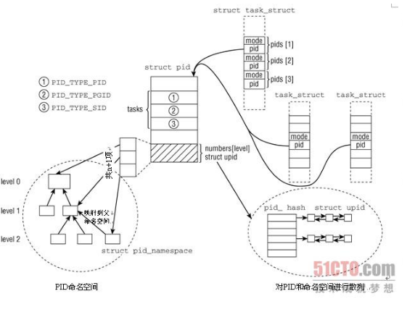

**C代码实现：**

Pid namespace代码  
#define _GNU_SOURCE  
#include<sched.h>  
#include<unistd.h>  
#include<stdlib.h>  
#include<sys/wait.h>  
#include<string.h>  
#include<signal.h>  
#include<stdio.h>  
#include<limits.h>  
#include<sys/mount.h>  
#include<sys/types.h>  
#include<sys/stat.h>  
#define errExit(msg) do{ perror(msg);exit(EXIT_FAILURE);} while (0)  
#define STACK_SIZE (1024 * 1024)  
  
static char child_stack[STACK_SIZE];  
  
static int childFunc(void *arg){  
static int first_call = 1;  
long level = (long) arg;  
  
if (!first_call) {  
char mount_point[PATH_MAX];  
snprintf(mount_point, PATH_MAX,"/proc%c", (char) ('0' + level));   
mkdir(mount_point, 0555); /* 创建文件夹，mount_point表示路径，0555表示权限 */  
  if (mount("proc",mount_point, "proc", 0, NULL) == -1)  
errExit("mount");  
printf("Mounting procfs at %s\n",mount_point);  
}  
first_call = 0;  
if (level > 0) {  
level--;  
pid_t child_pid;  
child_pid = clone(childFunc,  
child_stack +STACK_SIZE,  
CLONE_NEWPID | SIGCHLD,(void *) level);  
if (child_pid == -1)  
errExit("clone");  
if (waitpid(child_pid, NULL, 0) ==-1) /* Wait for child */  
  errExit("waitpid");  
} else {  
printf("Final childsleeping\n");  
execlp("sleep","sleep", "1000", (char *) NULL);  
errExit("execlp");  
}  
return 0;  
}  
  
int main(int argc,char *argv[]){  
long levels;  
levels = (argc > 1) ? atoi(argv[1]) : 5;  
childFunc((void *) levels);  
exit(EXIT_SUCCESS);  
}  
PID命名空间是以父子关系层次嵌套的。在一个PID命名空间内，可以看同一个命名空间中的所有其它进程以及子进程。

运行结果如下图：

